Міністерство освіти і науки України

Національний університет «Львівська політехніка»

Кафедра «Електронних обчислювальних машин»



Звіт

з лабораторної роботи № 7

з дисципліни: «Кросплатформенні засоби програмування»

на тему: «Дослідження базових конструкцій мови Python»

**Виконав:**

студент групи КІ-304

Мох М. П.

**Прийняв:**

Олексів М.В.

Львів – 2023

**Мета роботи:** ознайомитися з базовими конструкціями мови Python.

# Варіант 12

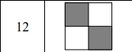

1. Написати та налагодити програму на мові Python згідно варіанту. Програма має задовольняти наступним вимогам:

* програма має розміщуватися в окремому модулі;
* програма має генерувати зубчатий список, який міститиме лише заштриховані області квадратної матриці згідно варіанту;
* розмір квадратної матриці і символ-заповнювач масиву вводяться з клавіатури;
* при не введені або введенні кількох символів-заповнювачів відбувається коректне переривання роботи програми; • сформований масив вивести на екран;
* програма має містити коментарі.

1. Завантажити код на GitHub згідно методичних вказівок по роботі з GitHub.
2. Скласти звіт про виконану роботу з приведенням тексту програми, результату її виконання та фрагменту згенерованої документації та завантажити його у ВНС.
3. Дати відповідь на контрольні запитання.

# Код програми:

import sys  
  
# Create variables and check for Exception  
try:  
 size = int(input("Enter size of square matrix: "))  
 filler = input("Enter character to fill matrix: ")  
except ValueError as e:  
 print(f"\nWrong value type... \nError: {e}")  
 exit(1)  
  
# Check filler and size  
if size <= 0:  
 sys.exit("\nError: Too few size...")  
elif len(filler) > 1:  
 sys.exit("\nError: Too big filler...")  
elif len(filler) == 0:  
 sys.exit("\nError: Empty filler...")  
  
# Create juggedArr with our size  
juggedArr = [[' ' for _ in range(size)] for _ in range(size)]  
  
# Fill juggedArr  
for i in range(size):  
 for j in range(size):  
 if(i < size // 2 and j < size // 2) or (i >= size // 2 and j >= size // 2):  
 juggedArr[i][j] = filler  
 else:  
 juggedArr[i][j] = " "  
  
# Print juggedArr  
for row in juggedArr:  
 print(' '.join(row))

# Результат виконання програми:

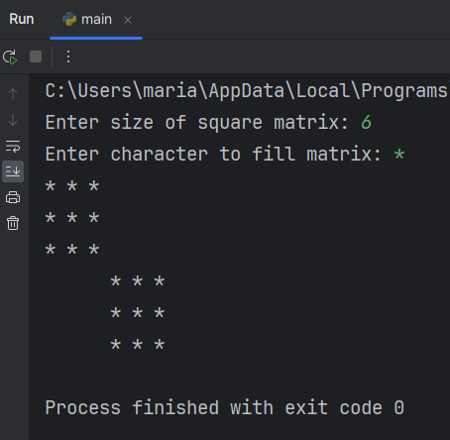

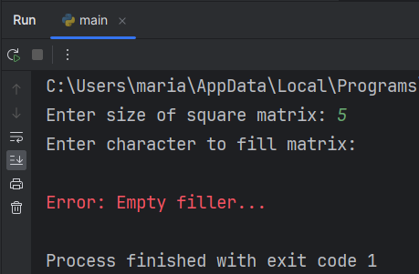

# Відповіді на контрольні запитання:

1. Який вигляд має програма мовою Python?
   * має вигляд послідовності інструкцій у текстовому файлі з розширенням ".py".

1. Як запустити на виконання програму мовою Python?
   * "python ім'я_файлу.py" у командному рядку.

1. Які коментарі підтримує Python?
   * однорядкові коментарі з символом "#" та багаторядкові коментарі, обмежені потрійними лапками (''' або """).

1. Які типи даних підтримує Python?
   * числа (цілі, дійсні, комплексні), рядки, списки, кортежі, множини, словники та інші.

1. Як оголосити змінну?
   * присвоївши їй значення, наприклад, "змінна = значення".

1. Які керуючі конструкції підтримує Python?
   * умовні конструкції (if-elif-else), цикли (for, while), та інструкції для контролю потоку виконання програми.

1. Які операції підтримує Python?
   * додавання, віднімання, множення, ділення, цілочисельного ділення, залишок від ділення, порівняння та інші.

1. Як здійснити ввід з консолі?
   * "input()".

1. Як здійснити вивід у консоль?
   * "print()".

1. Як здійснити приведення типів?
   * Приведення типів можна виконати за допомогою функцій, наприклад, "int()",

"float()", "str()".

# Висновок:

Під час вивчення базових конструкцій мови Python, було освоєно ключові аспекти програмування. Це включає в себе вигляд програми, запуск її виконання, роботу з коментарями та типами даних, оголошення змінних, керуючі конструкції, операції, а також навички ввіду та виводу даних та приведення типів.